检测文件：

/home/syb/Desktop/PixhawkPX4/1.12.3/Firmware/platforms/nuttx/NuttX/apps/netutils/netlib/**netlib_parsehttpurl.c**

无争议命令行：

需根据依赖选择命令行：

（**依赖头文件名称①**）**nuttx/config.h**

选择：

-I /home/syb/Desktop/PixhawkPX4/1.12.3/Firmware/build/px4_fmu-v5_default/NuttX/nuttx/include

……

……

……

（**依赖头文件名称②**）**netutils/netlib.h**

选择：

-I /home/syb/Desktop/PixhawkPX4/1.12.3/Firmware/build/px4_fmu-v5_default/NuttX/apps/include

待选区：

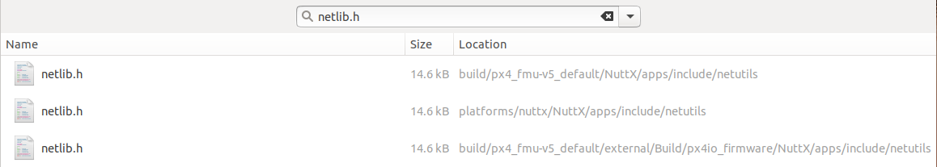

……

……

……

**检测反例记录**：

--function netlib_parsehttpurl

（反例截图）

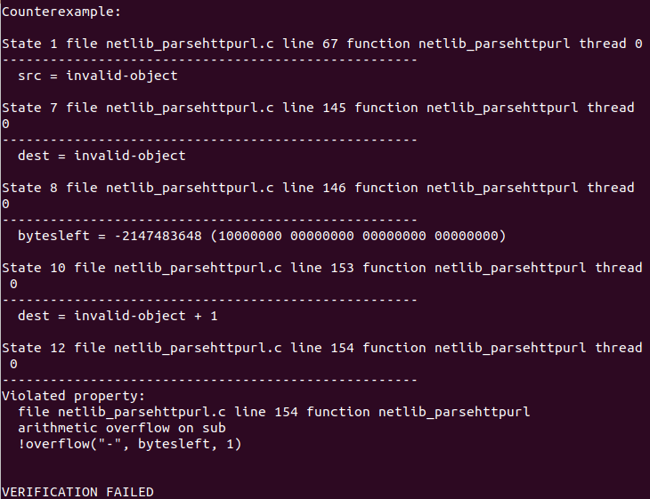

……

……

……

CVE漏洞描述：

